**GUIA NUMERO 3 SEGUNDO PERIODO**

**Desempeño: Identifica los movimientos de la tierra, sus causas y consecuencias.**

Enviar el trabajo resuelto al correo [arlinzair2020@gmail.com](mailto:arlinzair2020@gmail.com)

***|Copia en el cuaderno de física***

Movimientos de la tierra

**El planeta Tierra está en constante movimiento, rota sobre sí misma originando el día y la noche y, se traslada alrededor del Sol generando las estaciones del año.**

**La tierra Presenta varios movimientos:**

Movimiento de rotación

La rotación es el**movimiento continuo de la Tierra sobre un eje imaginario llamado eje terrestre o eje polar**, que es una línea imaginaria que va desde el Polo Norte hasta el Polo Sur.

**El movimiento de rotación dura 24 horas**, es decir un día o día solar si se toma como referencia el Sol, o si de lo contrario se toman como referencia las estrellas, entonces un día dura 23 horas y 56 segundos y se denomina día sidéreo.

Como la Tierra es de forma esférica, durante el movimiento de rotación los rayos del Sol solo pueden iluminar una parte de la Tierra mientras otra queda oscura, por ello, cuando en una zona caen los rayos solares es de día, pero en otra es de noche, y así durante todo el movimiento.

Qué origina el movimiento de rotación

El movimiento de rotación genera diferentes efectos sobre la Tierra y sobre los seres vivos, los cuales determinan en gran medida nuestras rutinas diarias y modos de desarrollo humano.

**El día y la noche:** durante el movimiento de rotación la mitad de la Tierra recibe los rayos de Sol, por lo que es de día en ciertos países. Sin embargo, la otra mitad está a oscuras y es de noche, y así sucesivamente hasta que la Tierra gir por completo.

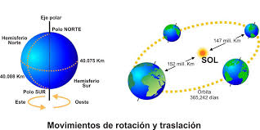

Movimiento de traslación

La traslación es el **movimiento en forma de elíptica que hace la Tierra alrededor del Sol, en sentido oeste-este**, al contrario de las agujas del reloj, por lo que da la impresión de que el cielo se mueve.

La Tierra tarda 365 días, 5 horas, 57 minutos y 45 segundos en dar una vuelta, lo que equivale a que el comienzo de cada año se adelanta un poco, pero que luego se compensa, ya que cada cuatro años se le agrega un día al mes de febrero, el día 29, y se denomina año bisiesto y cuenta con 366 días.

Qué origina el movimiento de traslación

El movimiento de traslación también afecta y determina el modo de vida de los seres vivos, ya que delimita incluso cuándo se pueden llevar a cabo ciertas actividades y de qué manera según la estación del año, por ejemplo.

**Estaciones del año:** por medio del movimiento de traslación la Tierra adopta cuatro posiciones que determinan las estaciones del año: verano, otoño, invierno y primavera.

Realiza los dibujos, coloréalos a tu gusto en tu cuaderno de física y completa donde corresponda

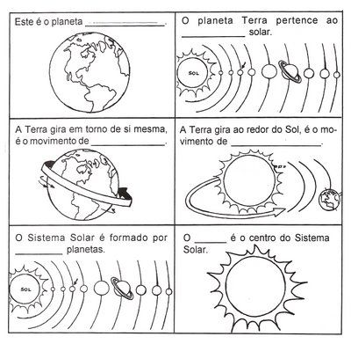

AUTOEVALUACION

|  |  |  |
| --- | --- | --- |
| Aspectos a evaluar | | |
| Escribe 2 aspectos que entendi de la guia | 1.  2. | |
| Copie los conceptos en mi cuaderno | si | no |
| Realice mis dibujos y los coloree | si | no |
| Entregue a tiempo mi trabajo | si | no |
| Que se me dificulto ? |  | |